
부산광역시교육청 교육용 AI 스킬 아카이브 구축 제안서
부산광역시교육청 귀중
2026. . 코드코리아

제안 요약
부산의 교원 AI 활용은 이미 시작되었으나 흩어져 있습니다. 생성형 AI를 수업에 활용해 본 교원은 29.3%(교육정보미디어연구(2024), 교원 645명 조사)에 그치고, 활용하는 교사의 25~35%(경기도교육연구원(2026.4), 346개교 조사)는 구독료를 자비로 부담합니다. 한편 부산광역시교육청교육연구정보원의 AI 에이전트 워크숍(2026.7)에는 교원·교육전문직 250명이 참여해 스킬을 직접 제작했습니다 — 스킬 생산은 시작되었는데, 그 결과물을 관내 교원 25,579명에게 축적·공유하는 그릇이 없습니다.
본 제안은 스킬 아카이브 구축으로 이 공백을 채웁니다. "AI 시대를 선도하는 인간중심 미래교육"(부산광역시교육청 2026년 주요업무계획, 4대 역점과제 제1과제)과 교육감 공약 'AI 교수학습지원센터 구축'의 첫 단계 실행 인프라를 8주 안에 개통하고, 검증된 교육용 AI 스킬 10종을 함께 확보합니다.
구분 | 내용
범위 | 사전 분석 및 설계 / 아카이브 시스템 개발 / 교육용 AI 스킬 콘텐츠 제작 / 배포 및 안정화
기간 | 계약체결일로부터 8주 이내(약 2개월)
금액 | 21,450,000원(부가세 포함) — 산출내역은 Ⅶ장, KOSA 기능점수 방식
주요 산출물 | 착수계 / 요구조사 결과보고서 / 요구사항 정의서 / 교육용 AI 스킬 10종 원본 및 검수확인서 외
계약 근거 | 「지방자치단체를 당사자로 하는 계약에 관한 법률 시행령」 제25조 제1항 제5호(소액 수의계약) 및 제30조 제1항 단서(여성기업 1인 견적), 「여성기업지원에 관한 법률」 제2조 제1호

제안사가 이 사업에 적합한 세 가지 이유
차별점 | 근거
교육과 SW를 한 팀이 수행 | 코드코리아는 소프트웨어교육 업태와 응용소프트웨어 개발·공급 업태를 함께 등록한 부산 기업으로, 스킬 콘텐츠 제작과 시스템 개발을 외주 없이 단일 팀으로 수행한다(Ⅰ장 일반현황)
관내 소재 — 대면 대응 | 부산 금정구 소재로 착수·중간·완료 보고와 수시 협의에 당일 대면 대응한다(Ⅴ장 보고체계)
구축 후 방치되지 않는 설계 | e학습터 서비스 종료(2026.2)의 전례를 반영해 운영 이관·콘텐츠 갱신·이용 통계를 사업 범위에 내장한다(Ⅵ장 지속가능성)

요구사항 전체 대응 현황은 다음 쪽의 준수표에서 한눈에 확인하실 수 있습니다.

요구사항 준수표
과업지시서 Ⅳ장의 요구사항 전체(15개 ID)에 대한 수용 여부와 본 제안서의 대응 위치입니다. 본문 각 절 머리의 [대응 요구사항] 배지와 양방향으로 연결됩니다.
요구사항 ID | 요구사항 명칭 | 수용 여부 | 대응 위치
SFR-001 | 스킬 목록·상세 제공 | 수용 | Ⅲ-2 기능 구현방안
SFR-002 | 분류체계 관리 | 수용 | Ⅲ-2 기능 구현방안
SFR-003 | 키워드 검색 | 수용 | Ⅲ-2 기능 구현방안
SFR-004 | 스킬 내려받기 | 수용 | Ⅲ-2 기능 구현방안
SFR-005 | 공지사항·이용안내 | 수용 | Ⅲ-2 기능 구현방안
SFR-006 | 관리자 콘텐츠 관리 | 수용 | Ⅲ-2 기능 구현방안
SFR-007 | 이용 통계 조회 | 수용 | Ⅲ-2 기능 구현방안
SFR-008 | 반응형 화면 제공 | 수용 | Ⅲ-2 기능 구현방안
SIR-001 | 클라우드 운영환경 | 수용 | Ⅲ-3 시스템 구성·운영환경
SIR-002 | 백업 체계 | 수용 | Ⅲ-3 시스템 구성·운영환경
SER-001 | 웹 취약점 조치 | 수용 | Ⅲ-5 보안 이행방안
SER-002 | 개인정보 최소수집 | 수용 | Ⅲ-5 보안 이행방안
QUR-001 | 웹 접근성 준수 | 수용 | Ⅳ장 성능 및 품질
QUR-002 | 브라우저 호환성 | 수용 | Ⅳ장 성능 및 품질
PMR-001 | 단계별 보고 | 수용 | Ⅴ장 프로젝트 관리

Ⅰ. 일반현황

Ⅰ-1. 제안사 개요
상호 | 코드코리아 (KODE KOREA)
대표자 | 조성호
소재지 | 부산광역시 금정구 (발주기관 관내)
설립 | 2017년 7월 (업력 9년차)
주요 업태·종목 | 정보통신업 — 응용소프트웨어 개발 및 공급 / 컴퓨터시스템 통합 자문·구축 / 서비스 — 소프트웨어교육

코드코리아는 소프트웨어 개발과 소프트웨어 교육을 함께 수행하는 부산 소재 여성기업·소상공인입니다. 본 사업이 요구하는 두 축 — 아카이브 시스템 개발과 교육용 콘텐츠 제작 — 을 별도 외주 없이 한 팀에서 수행합니다.

[사진 1] 부산광역시교육청 관내에 소재한 제안사 — 착수·중간·완료 보고와 수시 협의에 당일 대면 대응한다 (Ⅴ-3 보고체계) (참고 이미지)

Ⅰ-2. 자격·증빙
증빙 | 비고
여성기업확인서 | 유효기간 내 발급본 첨부 — 1인 견적 수의계약 근거(지방계약법 시행령 제30조 제1항 단서)
중소기업(소상공인)확인서 | 유효기간 내 발급본 첨부
사업자등록증 | 일반과세자
직접생산확인증명서 | 유효기간 내 발급본 첨부

Ⅰ-3. 수행 실적
[제출 전 확인: 아래 실적 표는 제출 전 실제 계약 실적으로 교체·확정합니다. 발주처·계약금액·기간은 증빙(계약서·완료확인서)과 글자 단위로 일치시켜 기재합니다.]
사업명 | 발주처 | 기간 | 계약금액 | 본 사업 관련성
[제출 전 확인] 대학 대상 SW·AI 교육 용역 | [발주처] | [기간] | [금액] | 교육기관 대상 AI 교육 수행
[제출 전 확인] 웹 시스템 구축 용역 | [발주처] | [기간] | [금액] | 웹 서비스 설계·개발·운영
[제출 전 확인] 문서 자동화 시스템 구축·운영 | 자체 서비스 | [기간] | — | LLM 파이프라인 설계·운영 실무

Ⅱ. 전략 및 방법론

Ⅱ-1. 사업의 이해 — 왜 지금, 부산에 스킬 아카이브인가
교육부는 2025년 12월 12일 발표한 「2026년 교육부 업무계획」에서 제1과제로 '학생, 교원이 AI를 보편적으로 활용하는 교육 실현'을 제시하고, AI·디지털 기반 교실 혁신과 교원의 AI 활용 역량 강화를 국가 교육정책의 중심에 두었다.
부산광역시교육청은 2026년 주요업무계획에서 "다함께 미래로, 앞서가는 부산교육"을 교육지표로 내걸고, 4대 역점과제의 첫 번째로 "AI 시대를 선도하는 인간중심 미래교육"을 제시하였다. 부산교육청은 AI 튜터 BeAT, 교직원 AI 비서 PenGPT, 통합계정 PENZ로 이어지는 AI 서비스 인프라를 이미 구축하였고, 2026년 7월에는 부산광역시교육청교육연구정보원이 교원·교육전문직 250명이 참여하는 AI 에이전트 제작 워크숍을 열어 교원이 스킬을 직접 만드는 단계까지 나아갔다.
그러나 이렇게 생산되기 시작한 교원의 AI 활용 스킬을 축적하고, 검증하고, 관내 교원 25,579명 전체가 재사용하게 하는 지식 유통 체계는 아직 없다. 본 사업은 부산교육청이 구축한 AI 서비스 계층 위에 스킬을 축적·검증·공유하는 지식 계층을 얹어, "AI 시대를 선도하는 인간중심 미래교육"과 교육감 공약 'AI 교수학습지원센터 구축'을 실행하는 첫 단계 인프라가 된다.
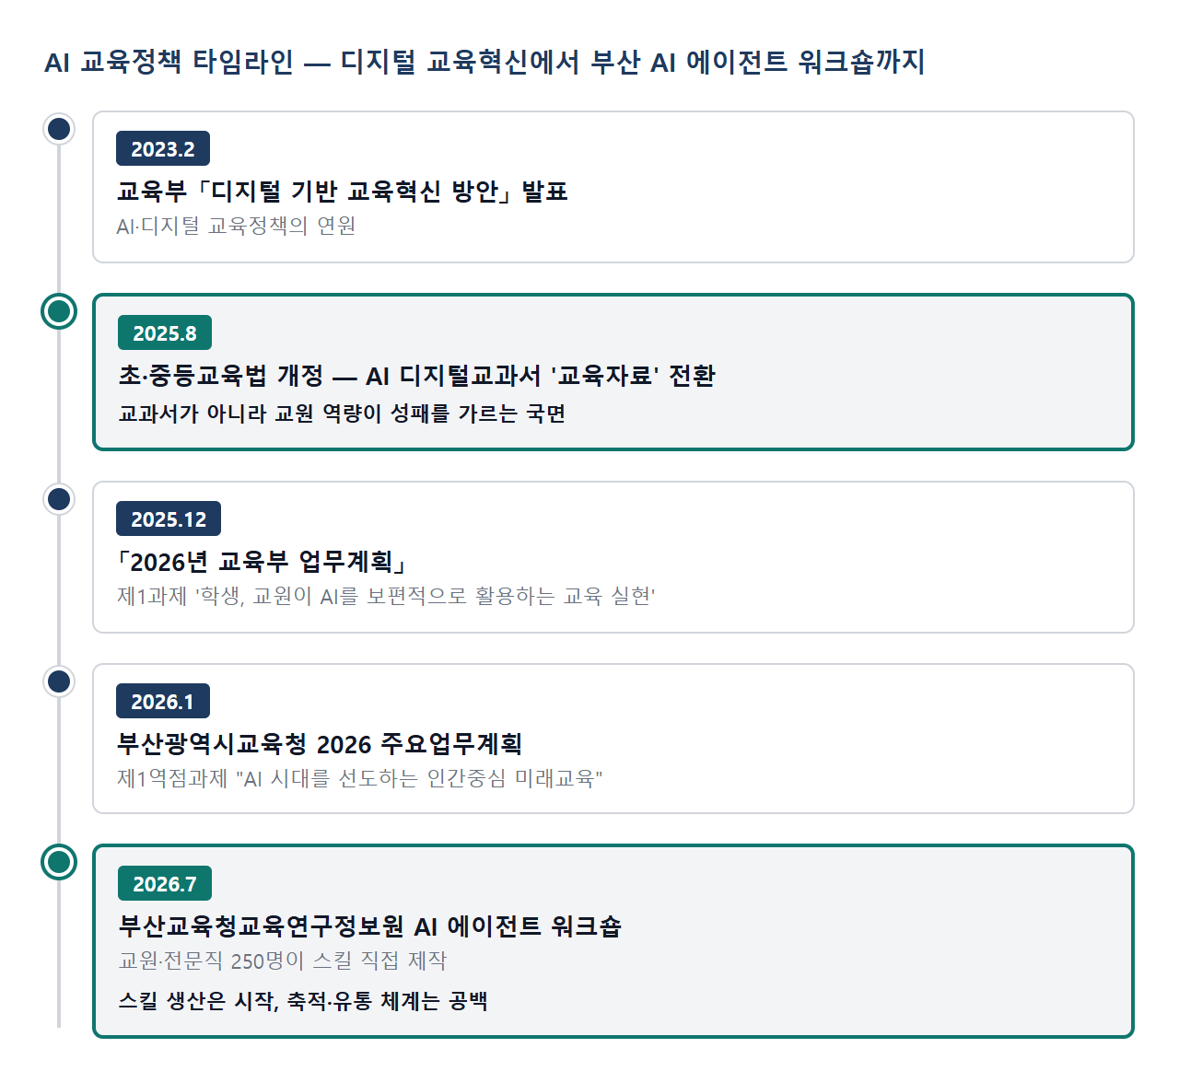
[그림 1] AI 교육정책의 무게중심은 교과서에서 교원 역량으로 이동했다 — 본 사업 발주 시점의 정책 근거
2025년 8월 초·중등교육법 개정으로 AI 디지털교과서가 '교육자료'로 전환되면서, 학교 현장 AI 활용의 성패는 교과서가 아니라 교원 개인의 역량과 스킬에 달리게 되었다(초·중등교육법 개정(2025.8) 및 2025년 국정감사 보도). 본 사업은 이 국면 전환에 대한 부산광역시교육청의 응답으로, 교원 개개인에게 흩어진 활용 역량을 교육청 공식 자산으로 전환하는 사업입니다.

Ⅱ-2. 현장의 격차 — 수치로 확인되는 필요성
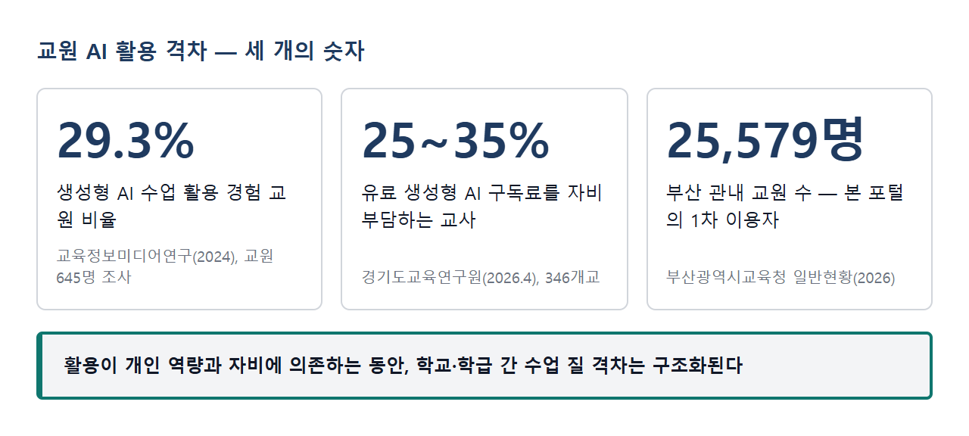
[그림 2] 교원의 AI 활용은 개인 역량과 자비 부담에 의존하고 있다 — 본 사업이 해소할 격차
관내 교원 25,579명(988교) 중 생성형 AI를 수업에 활용해 본 비율이 29.3%에 머무는 동안, 활용하는 교사는 도구 사용법을 각자 찾아 익히고 구독료를 자비로 부담하고 있습니다. 활용 격차는 개인의 문제가 아니라 축적·공유 체계의 부재가 만든 구조적 문제이며, 시스템으로 해소합니다.

[사진 2] 활용하는 교사는 도구 사용법을 각자 찾아 익히고 구독료를 자비로 부담하고 있다 — 본 사업이 해소할 격차 (Ⅱ-2) (참고 이미지)

Ⅱ-3. 유사 플랫폼 분석 — 전례에서 설계 원칙을 얻다
플랫폼 | 연혁 | 운영 | 확인된 사실 | 본 사업 반영
잇다(ITDA) | 2021.8 개통 | 교육부·KERIS·17개 시도교육청 | 개통 시 콘텐츠 약 15,000종 | 초기 콘텐츠 확보가 성패를 가른다 → 시드 저자군 기반 콘텐츠 시딩 계획
함께학교 | 2023.11 개통 | 교육부 | 1년 만에 102,432명 가입 | 가입·확산 설계가 이용률을 만든다 → 2단계 확산 전략
아이톡톡 | 2021.3 배포 | 경상남도교육청 | 교육 데이터 주권 모델로 평가 | 이용 데이터의 교육청 자산화 → 스킬·검색 데이터를 부산교육청 자산으로 축적
e학습터 | 2018.3 출시 | KERIS | 2026.2.28 서비스 종료 | 구축 후 방치는 서비스 종료로 이어진다 → 운영 이관·갱신 체계를 사업 범위에 내장

Ⅱ-4. 부산 기존 시스템과의 관계 — 중복이 아니라 연계
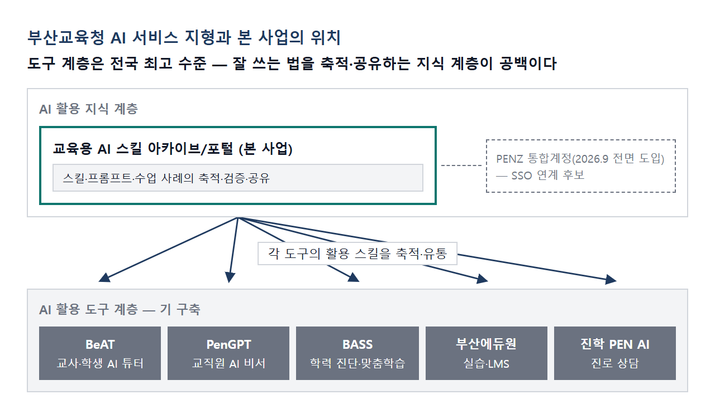
[그림 3] 부산은 AI 도구 계층을 전국 최고 수준으로 갖췄다 — 본 사업은 그 위의 지식 계층 공백을 채운다
부산교육청이 운영 중인 AI 서비스들은 모두 'AI를 쓰는 도구'입니다. 본 아카이브는 'AI를 잘 쓰는 법(스킬)'을 축적·공유하는 지식 계층으로 역할이 다르며, 기존 시스템 전체가 콘텐츠 공급원이자 연계 대상이 됩니다.
기존 시스템 | 성격 | 본 사업과의 구분 | 연계 방안
BeAT | 교사·학생 AI 튜터(교사용 2026.4, 학생용 2026.6 개통) | AI를 '쓰는' 교수·학습 도구 | BeAT 활용 스킬·프롬프트를 아카이브 핵심 카테고리로 편성
PenGPT | 교직원 AI 비서(2025.9 전면 개통, 약 3만 명) | 행정업무 자동화 도구 | 행정 스킬 카테고리로 활용 노하우 수록
PENZ | 전 학생·교직원 통합계정(2026.9 전면 도입 예정) | 인증(SSO) 인프라 — 기능 중복 없음 | 회원 인증 연계 1순위 후보 — 신규 계정 구축 부담 제거
BASS | 부산학력향상지원시스템 — AI 학력 진단·맞춤학습(2023.9) | 학생 학습 플랫폼 | 역할 구분 명시 — 학생 학습 vs 교원 지식
부산에듀원 | 통합 학습·실습 플랫폼 | 실습·LMS 실행 환경 | 스킬 실습장으로 상호 링크
부산교수학습샘터 | 수업자료 공유 사이트 | 정적 자료 게시판 — 실행형 AI 스킬 아카이브와 상이 | 기존 자료의 AI 스킬화 이관 경로 제시
배움누리터 | 교원 원격연수 플랫폼(교육연구정보원) | 연수 이수 플랫폼 | 우수 스킬의 연수 콘텐츠화·확산 채널

Ⅱ-5. 확산 전략 — 시드 저자군에서 전 교원으로
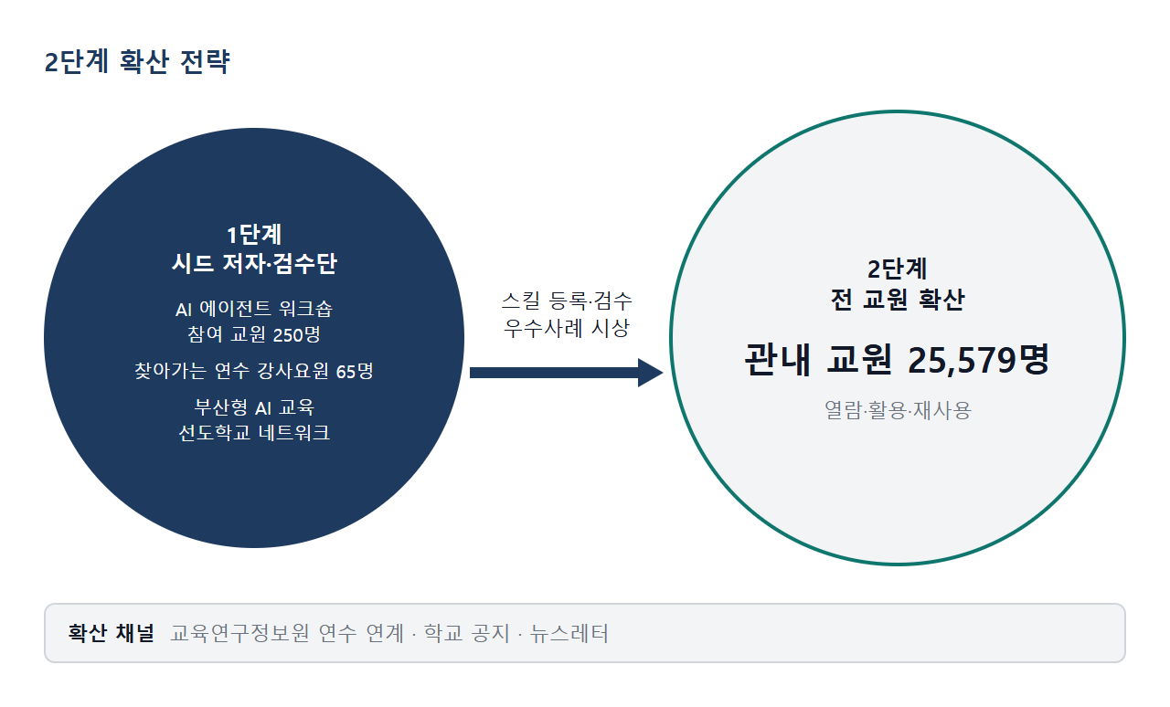
[그림 4] 검증된 시드 저자군에서 시작해 관내 교원 25,579명으로 확산한다
1단계 시드 저자군은 이미 존재합니다. AI 에이전트 워크숍 참여 교원·교육전문직 250명, 찾아가는 연수 전문 강사요원 65명, 부산형 AI 교육 선도학교 네트워크가 초기 콘텐츠 제작·검수의 파트너입니다. 개통 후에는 부산광역시교육청교육연구정보원의 연수 채널과 연계해 전 교원으로 확산합니다. 확산 성과는 관리자 통계(가입·다운로드)로 매월 확인합니다.

[사진 3] 워크숍에서 스킬을 직접 만든 교원이 초기 콘텐츠 제작·검수의 파트너가 된다 (Ⅱ-5 확산 전략) (참고 이미지)
A안은 이 공백을 최소 기능 범위로 신속히 채우는 1단계 기반 구축입니다. 로그인 없는 공개 아카이브로 즉시 이용 장벽을 없애고, 이용 통계로 차년도 고도화의 우선순위를 데이터로 확보합니다.

Ⅱ-6. 추진 전략
전략 | 실행 방법 | 검증 수단
신속 개통 | 8주 내 개통 — 검증된 웹 스택과 기보유 CMS 코어 재사용으로 신규 개발 범위를 축소한다(Ⅶ장 산출내역의 FP 계상 근거) | 주 단위 공정표(Ⅴ장)
검증된 콘텐츠 | 스킬 10종 전량을 상용 생성형 AI 동작 검증과 현직 교원 검수를 거쳐 게시한다 | 검수확인서·Ⅲ장 제작 프로세스
현장 확산 | 시드 저자군 연계와 이용 통계 기반 운영으로 개통 이후의 이용률을 만든다 | Ⅱ-5 확산 전략·관리자 통계

Ⅱ-7. 개발 방법론
본 사업 규모(총 사업기간 8주)에서는 무거운 방법론보다 짧은 주기의 확인이 품질을 만듭니다. 2주 단위로 동작하는 화면을 발주기관에 공유하고, 화면설계서 승인(설계 단계)과 중간보고(개발 단계) 두 지점에서 요구사항 정의서 대비 이행 현황을 대조합니다. 담당: PM. 산출물: 단계별 검토 회의록.
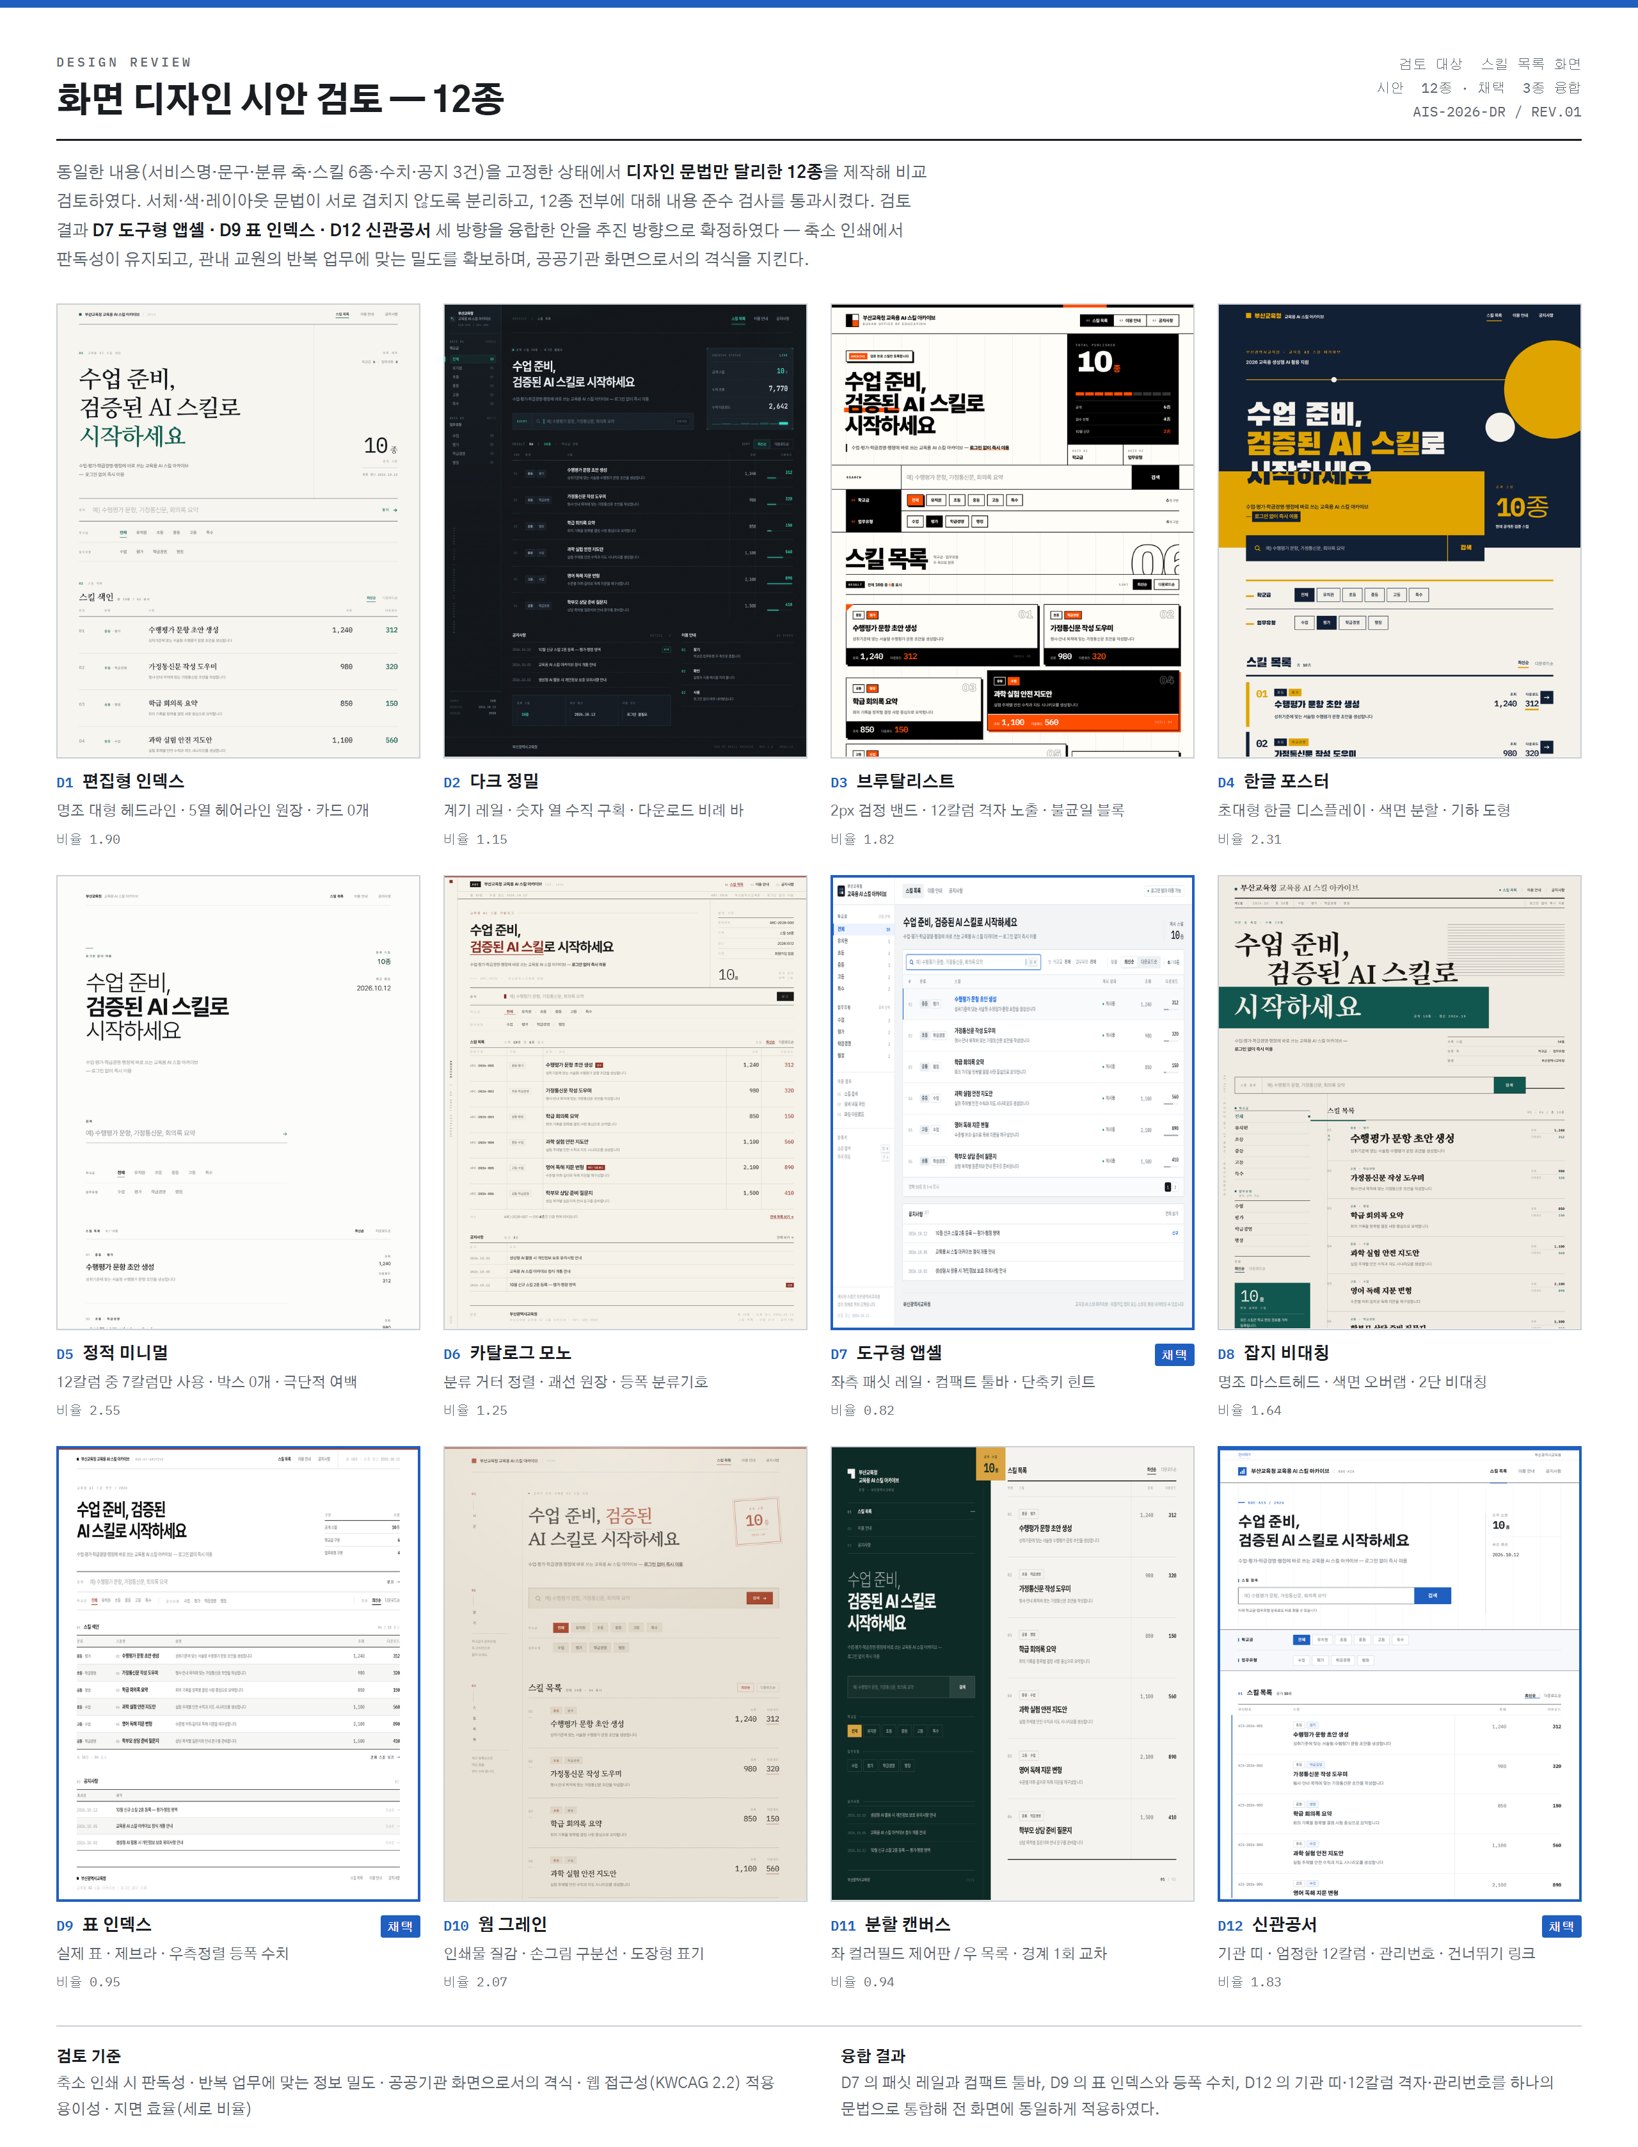
[화면 1] 화면 디자인 시안 검토 12종 — 동일 내용에서 디자인 문법만 달리해 비교하고, 도구형 앱셸·표 인덱스·신관공서 세 방향을 융합한 안을 추진 방향으로 확정하였다

Ⅲ. 기술 및 기능

Ⅲ-1. 시스템 개요
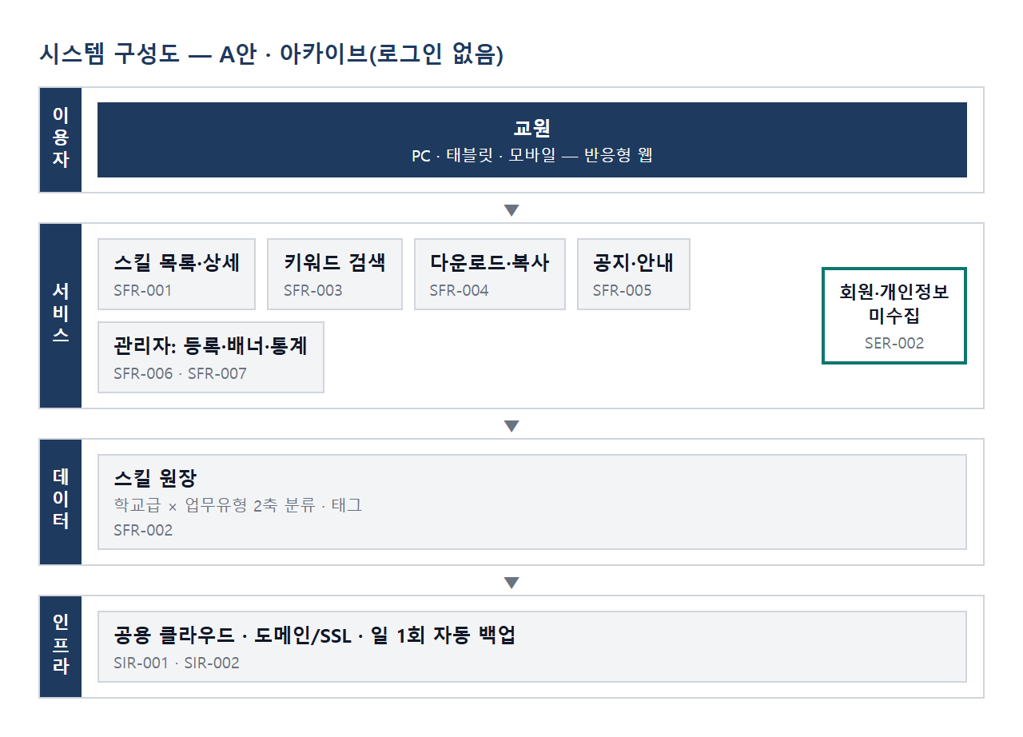
[그림 5] 로그인 없는 3계층 경량 구조로 8주 안에 안정 개통한다 (SIR-001 · SIR-002 · SER-002)

Ⅲ-2. 기능 요구사항 구현방안 — 교원이 검색 한 번으로 스킬에 도달하는 아카이브

가. 스킬 탐색 — 목록·분류·검색
[대응 요구사항: SFR-001 · SFR-002 · SFR-003]
요구 분석 — 교원은 분류 체계가 아니라 '지금 할 일'로 자료를 찾는다. 목록·분류·검색이 같은 데이터를 참조해야 어느 경로로 들어와도 같은 스킬에 도달한다.
· 목록 화면은 학교급·업무유형 2축 필터 칩과 최신순·다운로드순 정렬, 페이징을 제공한다(SFR-001·002).
· 키워드 검색은 제목·본문·태그를 대상으로 하고 검색 결과에도 동일한 정렬을 적용한다(SFR-003).
· 분류·태그는 관리자 등록 화면에서 부여하며, 등록 시 필수 입력으로 강제해 미분류 스킬이 생기지 않게 한다.
적용 기술: 서버 렌더링 웹 화면 + RDB 전문 검색 색인
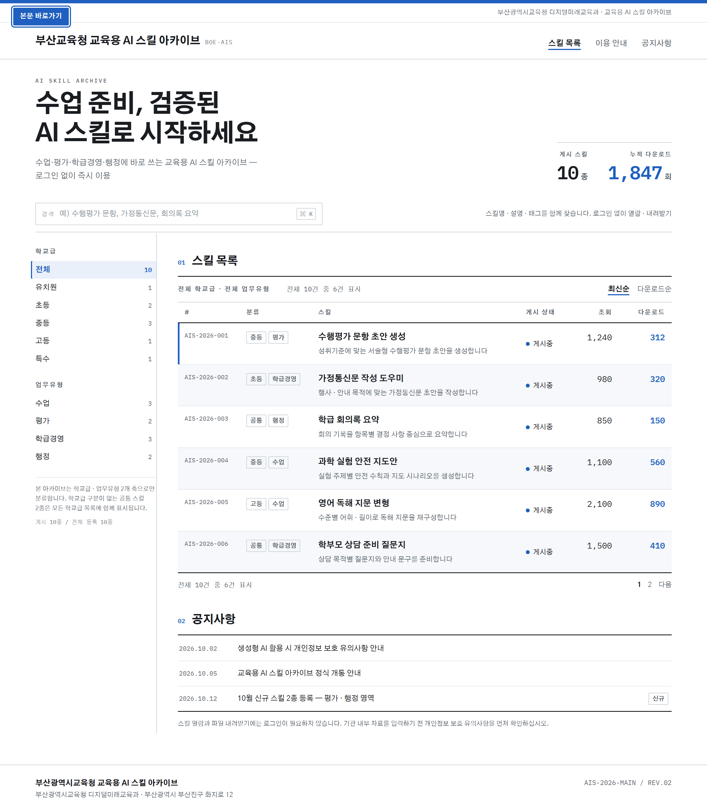
[그림 6] 교원이 로그인 없이 검색 한 번으로 필요한 스킬에 도달한다 (SFR-001 · SFR-003 · SER-002)

나. 스킬 상세·내려받기
[대응 요구사항: SFR-001 · SFR-004]
요구 분석 — 상세 화면의 표준 서식이 곧 콘텐츠 품질 관리 장치다. 서식이 화면 구조로 강제되면 어떤 스킬을 열어도 같은 위치에서 같은 정보를 찾는다.
· 상세 화면은 활용 목적 · 대상 학교급·교과 · 사용 절차 · 입력 예시 · 출력 예시 · 유의사항(개인정보·저작권·검증 책임) 6개 섹션을 고정 표기한다(SFR-001).
· 스킬 파일(.zip 또는 텍스트) 내려받기와 본문 복사 버튼을 제공하고, 다운로드 수를 집계한다(SFR-004).
· 유의사항 섹션은 경고 박스로 항상 노출해 '교사 검토 후 사용' 원칙을 화면에서 상기시킨다.
적용 기술: 표준 서식 데이터 구조 + 파일 저장소
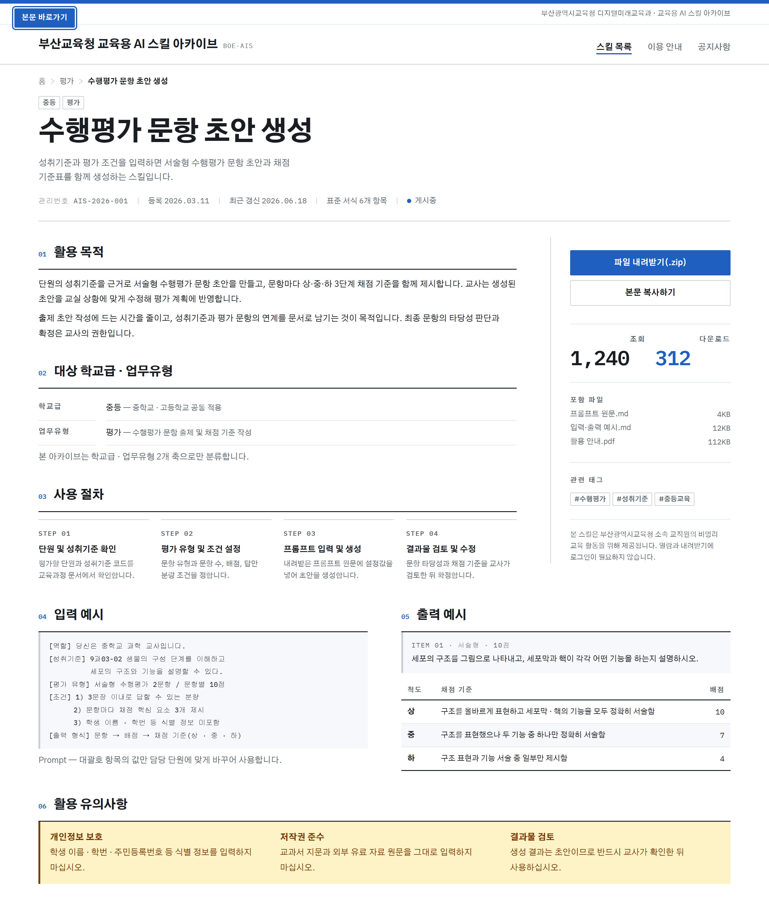
[그림 7] 표준 서식 상세 화면 — 목적·절차·예시·유의사항을 한 화면에서 확인하고 내려받는다 (SFR-001 · SFR-004)

다. 공지사항·이용안내
[대응 요구사항: SFR-005]
요구 분석 — 운영 공지와 안전 사용 기준이 자료와 같은 곳에 있어야 현장 적용 시점에 참조된다.
· 공지 등록·게시와 이용안내 정적 페이지를 제공한다(SFR-005).
· 이용안내에 개인정보·저작권 유의 기준을 상시 게시해 스킬 상세의 유의사항과 연결한다.
적용 기술: 관리자 공지 등록 + 정적 페이지

라. 관리자 — 콘텐츠·통계
[대응 요구사항: SFR-006 · SFR-007]
요구 분석 — 발주기관 담당자가 개통 이후 직접 운영해야 하므로, 관리 화면의 단순함이 지속 운영의 조건이다.
· 스킬 등록·수정·삭제·게시 전환·노출 순서 조정과 배너 관리를 제공한다(SFR-006).
· 스킬별 조회수·다운로드수를 기간별로 집계 조회한다(SFR-007) — 차년도 고도화의 근거 데이터가 된다.
· 관리자 계정은 발주기관 지정 담당자에게 2개 이상 발급한다.
적용 기술: 권한 분리된 관리자 화면 + 집계 쿼리
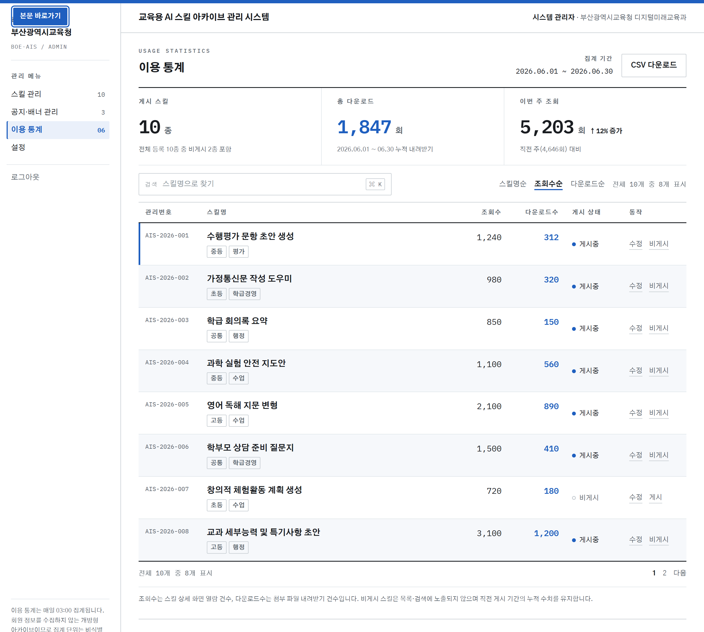
[그림 8] 관리자가 스킬별 조회·다운로드 현황을 기간별로 확인한다 (SFR-006 · SFR-007)

마. 반응형·무로그인 설계
[대응 요구사항: SFR-008 · SER-002]
요구 분석 — 교무실 PC와 교실 태블릿·개인 휴대전화를 오가는 이용 흐름에서, 로그인 장벽이 없는 것이 초기 확산의 결정 요인이다.
· PC·태블릿·모바일 대응 반응형 레이아웃으로 개발한다(SFR-008).
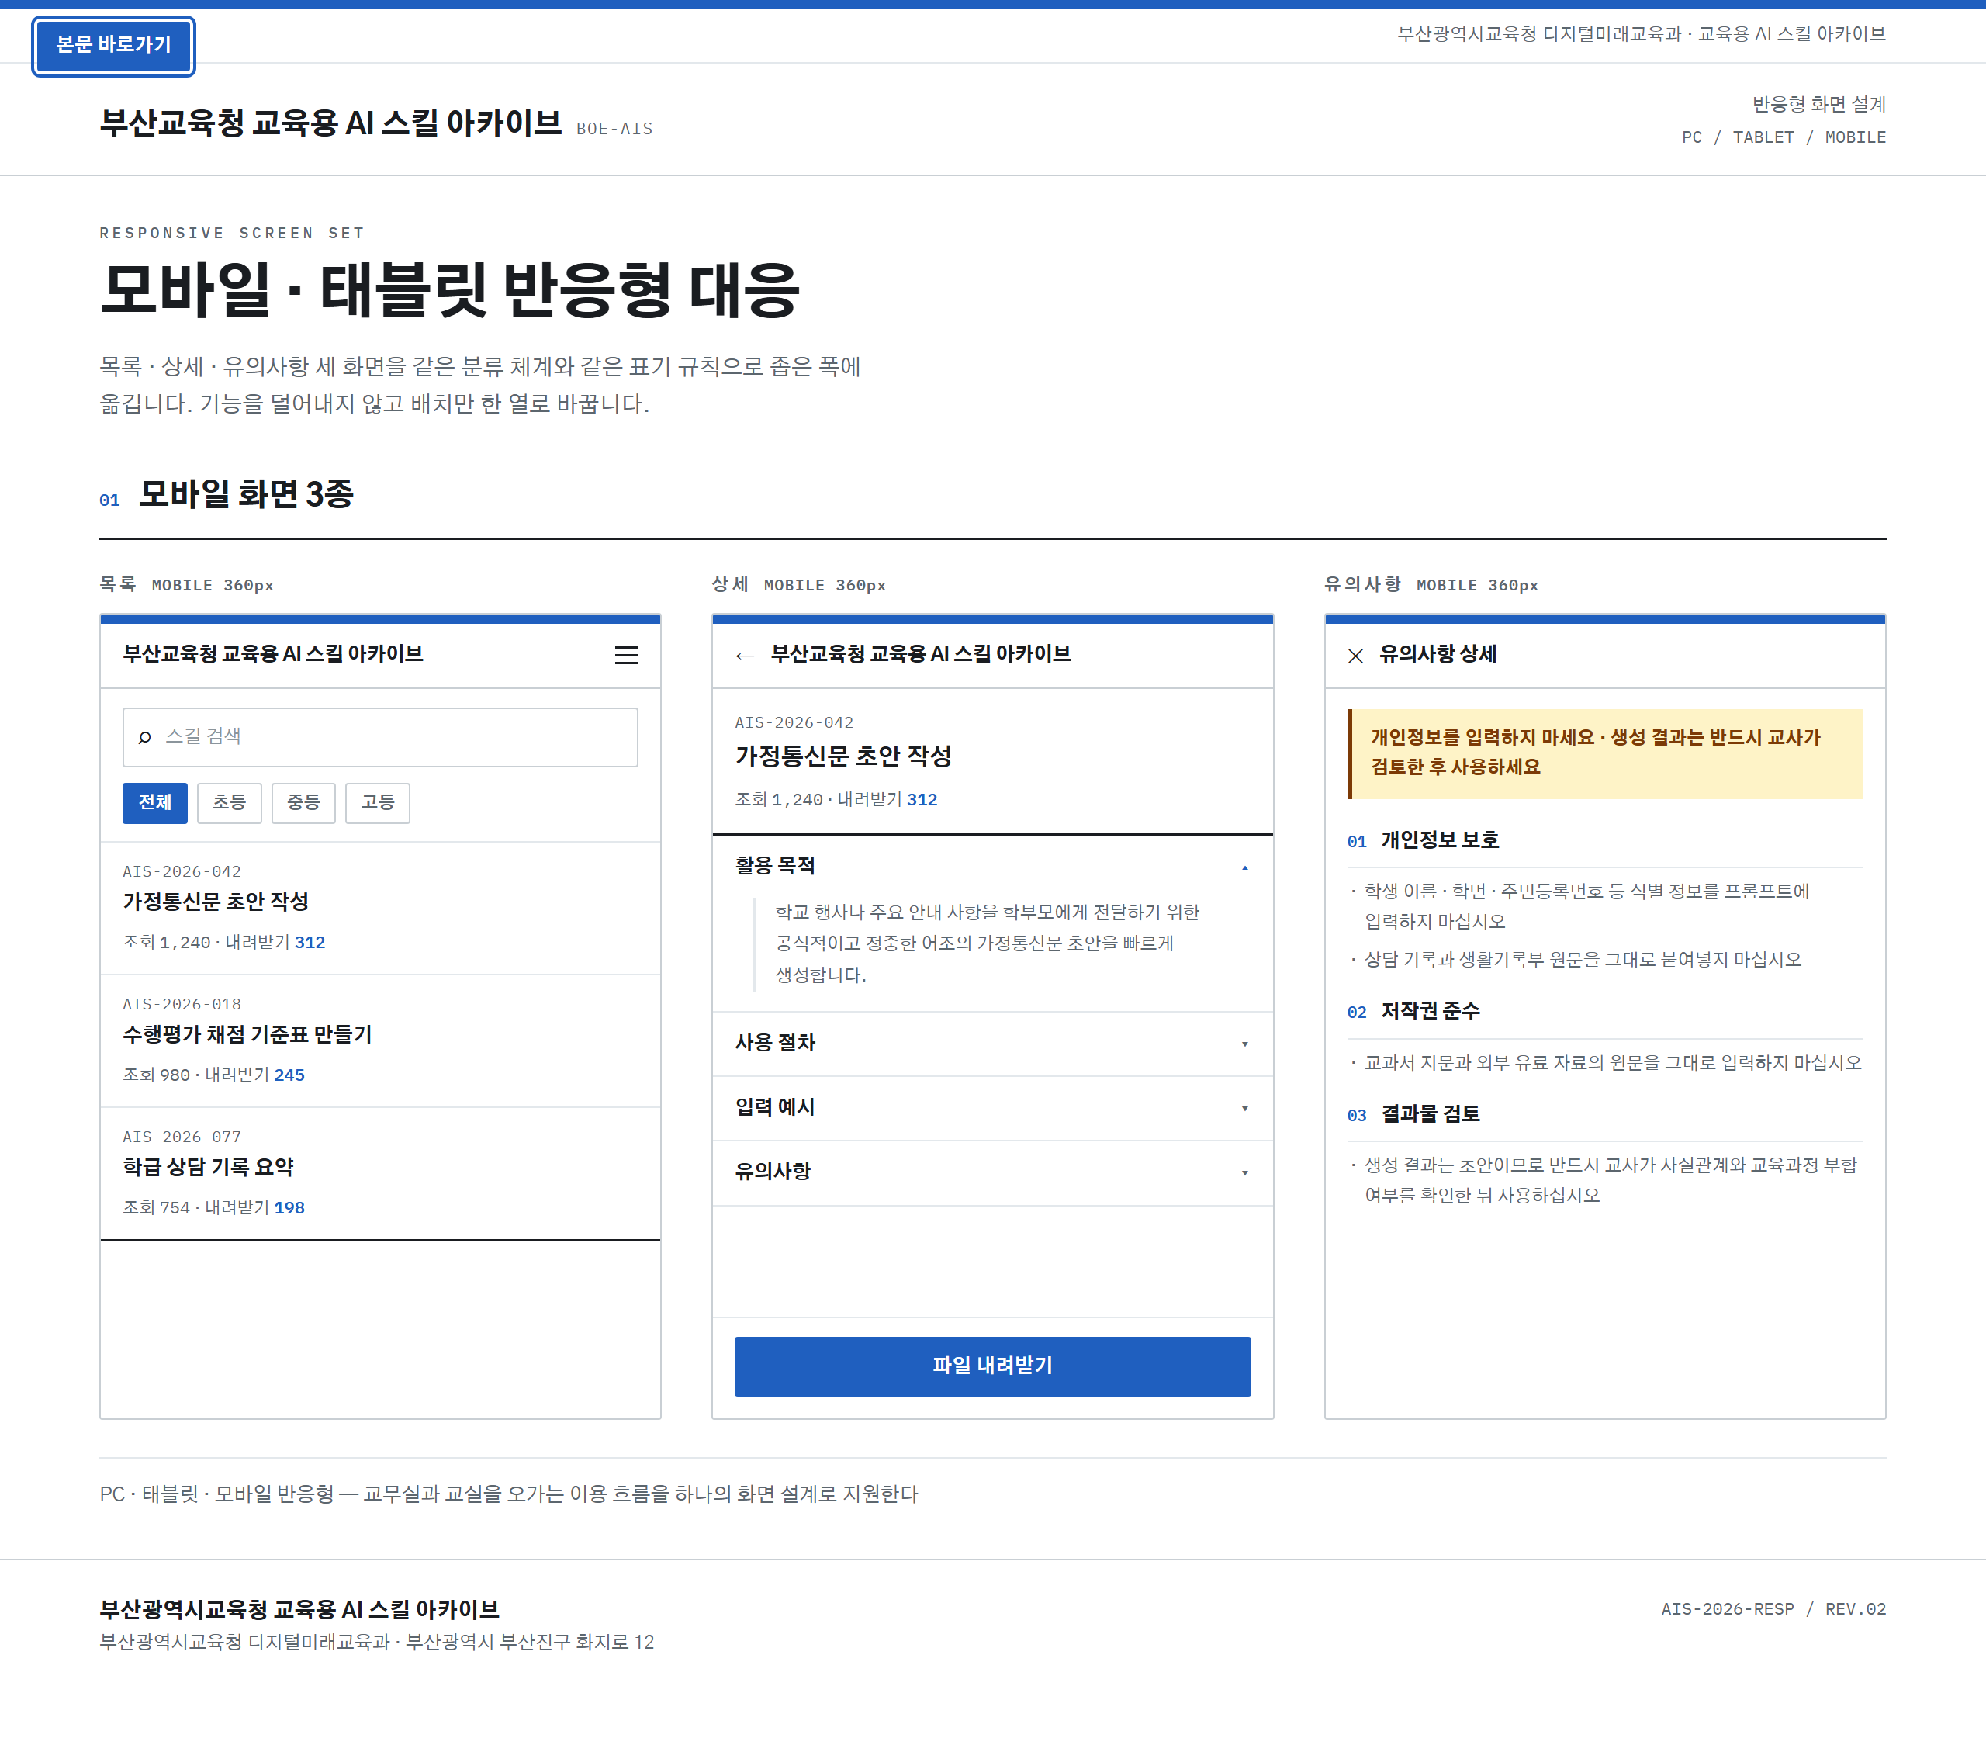
[화면 2] PC·태블릿·모바일 반응형 — 교무실과 교실을 오가는 이용 흐름을 하나의 설계로 지원한다 (SFR-008)
· 이용자 로그인·개인정보 수집 없이 전 기능을 제공한다(SER-002) — 개인정보 리스크를 원천 배제한 설계다.
적용 기술: 모바일 우선 반응형 CSS + 무상태 이용자 화면
[표 A-2] 요구사항 ID ↔ 본문 항 ↔ 그림 상호참조표
요구사항 ID | 본문 대응 항 | 대응 그림
SFR-001 | Ⅲ-2 가·나 | [그림 6]·[그림 7]·[그림 9]
SFR-002 | Ⅲ-2 가, Ⅲ-4 | —
SFR-003 | Ⅲ-2 가 | [그림 6]
SFR-004 | Ⅲ-2 나 | [그림 7]
SFR-005 | Ⅲ-2 다 | —
SFR-006 | Ⅲ-2 라 | [그림 8]
SFR-007 | Ⅲ-2 라 | [그림 8]
SFR-008 | Ⅲ-2 마 | —
SIR-001 | Ⅲ-3 | [그림 5]
SIR-002 | Ⅲ-3, Ⅳ장 | [그림 5]
SER-001 | Ⅲ-5 | —
SER-002 | Ⅲ-2 마, Ⅲ-5 | [그림 5]·[그림 6]
QUR-001 | Ⅳ장 | —
QUR-002 | Ⅳ장 | —
PMR-001 | Ⅴ장 | [그림 10]

Ⅲ-3. 시스템 구성·운영환경
[대응 요구사항: SIR-001 · SIR-002]
공용 클라우드에 배포하고 도메인 연결과 SSL 인증서를 적용합니다. 준공 후 6개월분 클라우드 이용료·도메인 비용을 사업비에 포함했습니다(Ⅶ장 산출내역). 백업은 일 1회 자동 수행하고 7일분을 보관하며, 복구 절차를 관리자 매뉴얼에 수록하고 인수인계 교육에서 실습합니다.
클라우드는 클라우드컴퓨팅서비스 보안인증(CSAP)을 보유한 사업자의 국내 리전으로 한정합니다. 발주기관이 내부 인프라 사용을 지정하면 착수 단계에서 구성도를 갱신해 보안성 검토 정합성을 유지합니다.
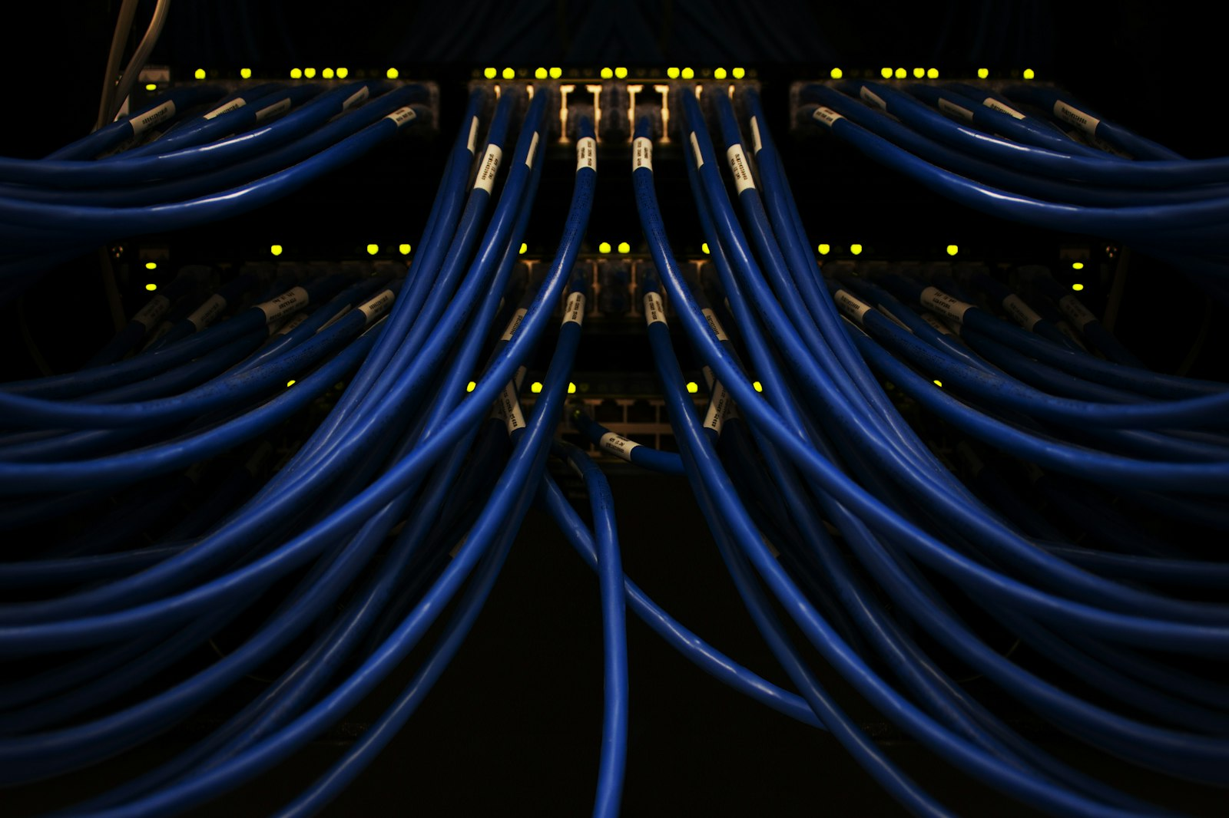
[사진 4] CSAP 보유 사업자의 국내 리전에 배포하고 일 1회 자동 백업·7일분 보관을 적용한다 (SIR-001 · SIR-002) (참고 이미지)
기술 스택: Node.js 기반 웹 애플리케이션 + PostgreSQL + Nginx(공용 클라우드). 전자정부 표준프레임워크는 '우선 적용 고려' 대상이나 본 사업 규모(총 19.4FP)에서는 경량 스택이 구축·운영 비용을 줄이므로 미채택하고, 그 사유와 함께 표준화된 배포 문서·컨테이너 구성으로 운영 인력 호환성을 확보한다(Ⅲ-5 판정표 참조).

Ⅲ-4. 데이터 설계
[대응 요구사항: SFR-002]
분류 축 | 값
학교급 | 유 · 초 · 중 · 고 · 특수
업무유형 | 수업 · 평가 · 학급경영 · 행정

2축 분류와 자유 태그를 함께 부여해 목록 필터와 키워드 검색이 같은 데이터를 참조합니다.
스킬 본문은 표준 서식(활용 목적 · 대상 · 사용 절차 · 입력 예시 · 출력 예시 · 유의사항)을 데이터 구조로 강제해, 화면 표준화와 품질 검수가 같은 서식을 공유합니다.

Ⅲ-5. 보안 이행방안
[대응 요구사항: SER-001 · SER-002]
본 사업 규모에 적용되는 보안·품질 제도를 근거 조문과 함께 판정했습니다. 제도 이름의 나열이 아니라 적용/비적용의 판정 근거를 제시합니다.
제도 | 판정 | 근거 | 본 제안의 대응
정보시스템 감리 | 비적용 | 전자정부법 제57조·시행령 제71조 (사업비 5억원 미만) | 대체 품질활동을 Ⅳ장에 명시
SW 개발보안(시큐어코딩) | 적용 | 행안부 「정보시스템 구축·운영 지침」 제50~53조 (금액 무관) | 보안약점 진단 → 조치 → 잔여 약점 보고서 제출
보안성 검토 | 발주기관 소관 — 협조 | 교육부 정보보안 기본지침 | 착수 시 정보통신망 구성도·자체 보안대책을 최신화해 제출
개인정보 영향평가 | 비적용 | 개인정보 보호법 시행령 제35조 (정보주체 규모 기준 미달) | 개인정보 자체를 수집하지 않는 설계로 원천 배제
웹 접근성 | 준수 의무 (인증마크는 임의) | 장애인차별금지법 제21조, KWCAG 2.2 | 33개 검사항목 자가진단 결과표 제출(Ⅳ장)
개인정보 수탁자 의무 | 해당 없음 — 개인정보 미수집 | 개인정보 보호법 제26조 | 이용자 개인정보를 수집하지 않아 수탁 처리가 발생하지 않음
전자정부 표준프레임워크 | 미채택 — 사유 명시 | 「정보시스템 구축·운영 지침」의 우선 적용 고려 대상 | 본문 Ⅲ-3의 경량 스택 채택 사유와 표준 배포 문서로 운영 호환성 확보

웹 취약점 점검(SER-001)은 개통 전 OWASP 상위 위험을 포함한 점검 → 조치 → 재점검 절차로 수행하고 결과보고서를 검수 산출물로 제출합니다. 시험 데이터는 가명 처리본만 사용하며, 종료 시 관련 자료를 반납·파기하고 결과를 통보합니다(과업지시서 ⅩⅠ장).

[사진 5] 개통 전 웹 취약점 점검 → 조치 → 재점검을 거쳐 결과보고서를 검수 산출물로 제출한다 (SER-001) (참고 이미지)

Ⅲ-6. 콘텐츠 제작 방안 — 스킬 10종
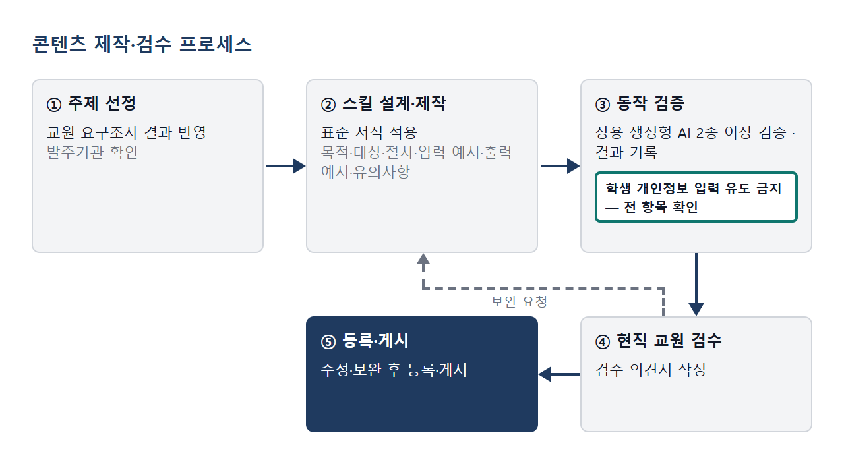
[그림 9] 모든 스킬은 상용 생성형 AI 동작 검증과 현직 교원 검수를 거쳐야 게시된다 (SFR-001)
영역 배분(예시): 수업 설계 3종, 평가·피드백 3종, 학급 경영 2종, 교육행정 문서 2종 — 최종 배분은 교원 요구조사(20명 이상) 결과를 반영해 발주기관과 협의 확정합니다. 각 스킬은 상용 생성형 AI 2종 이상에서 동작을 확인해 결과를 기록하고, 현직 교원 2인 이상의 검수를 거쳐 게시합니다. 학생 개인정보 입력을 유도하는 내용은 표준 서식 검수 단계에서 배제합니다.

[사진 6] 모든 스킬은 상용 생성형 AI 2종 이상 동작 확인과 현직 교원 2인 이상 검수를 거쳐 게시한다 (Ⅲ-6) (참고 이미지)
[표 A-4] 콘텐츠 영역별 제작 수량 및 검증 기준
영역 | 제작 수량 | 대응 업무유형 축 | 게시 전 동작 검증 | 검수
수업 설계 | 3종 | 수업 | 상용 생성형 AI 2종 이상 | 현직 교원 2인 이상
평가·피드백 | 3종 | 평가 | 상용 생성형 AI 2종 이상 | 현직 교원 2인 이상
학급 경영 | 2종 | 학급경영 | 상용 생성형 AI 2종 이상 | 현직 교원 2인 이상
교육행정 문서 | 2종 | 행정 | 상용 생성형 AI 2종 이상 | 현직 교원 2인 이상
합계 | 10종 | — | 동작 결과 기록 | 검수확인서 제출

Ⅳ. 성능 및 품질
[대응 요구사항: QUR-001 · QUR-002]
본 사업은 정보시스템 감리 비대상(사업비 5억원 미만)이므로, 품질 확보 활동을 다음과 같이 대체·명시합니다: 단계별 산출물 검토회의(설계·개발 각 1회 이상, PM 주관), 기능별 테스트 시나리오 작성·수행(개발자), 웹 접근성 자가진단(디자이너), 개통 전 웹 취약점 점검(PM·개발자). 각 활동의 결과는 시험결과서와 자가진단 결과표로 검수 시 제출합니다.
품질 항목 | 목표 | 검증 방법 | 관련 ID
접근성 | KWCAG 2.2 33개 검사항목 준수 | 자가진단 결과표 — 항목별 준수 여부 표기 | QUR-001
호환성 | Chrome · Edge · Safari 최신 버전 정상 동작 | 브라우저별 핵심 시나리오 시험 | QUR-002
성능 | 목록·검색 응답 3초 이내(고교생과 교사 7만 명이 이용하는 BeAT 공표 규모를 참조해 동시 이용 상황 기준으로 시험) | 시험결과서 — 측정값 기재 | —
백업·복구 | 일 1회 자동 백업, 복구 리허설 1회 | 복구 절차서·리허설 기록 | SIR-002
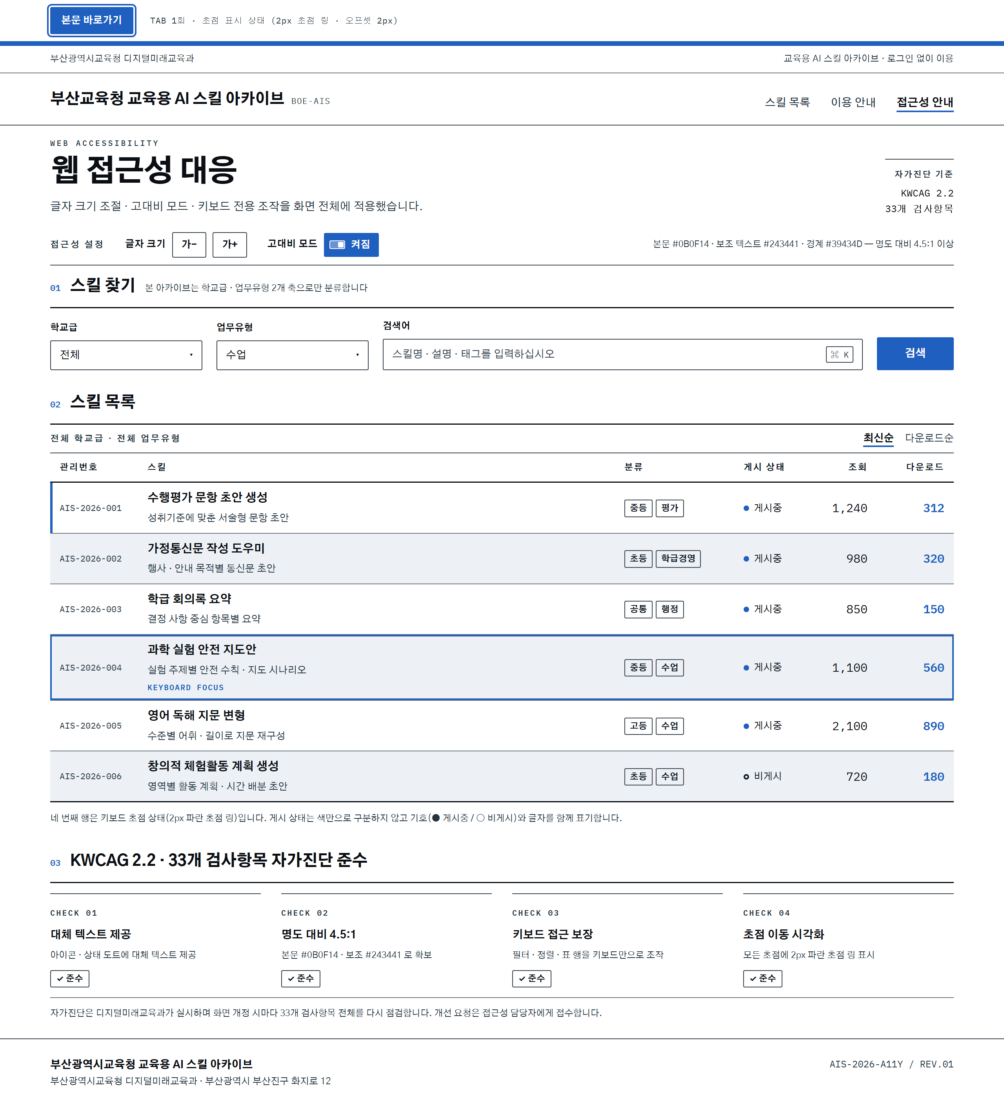
[화면 3] KWCAG 2.2 대응 — 건너뛰기 링크·포커스 시각화·색 외 텍스트 병기·명도 대비 4.5:1 (QUR-001)

Ⅴ. 프로젝트 관리
[대응 요구사항: PMR-001]

Ⅴ-1. 추진 일정
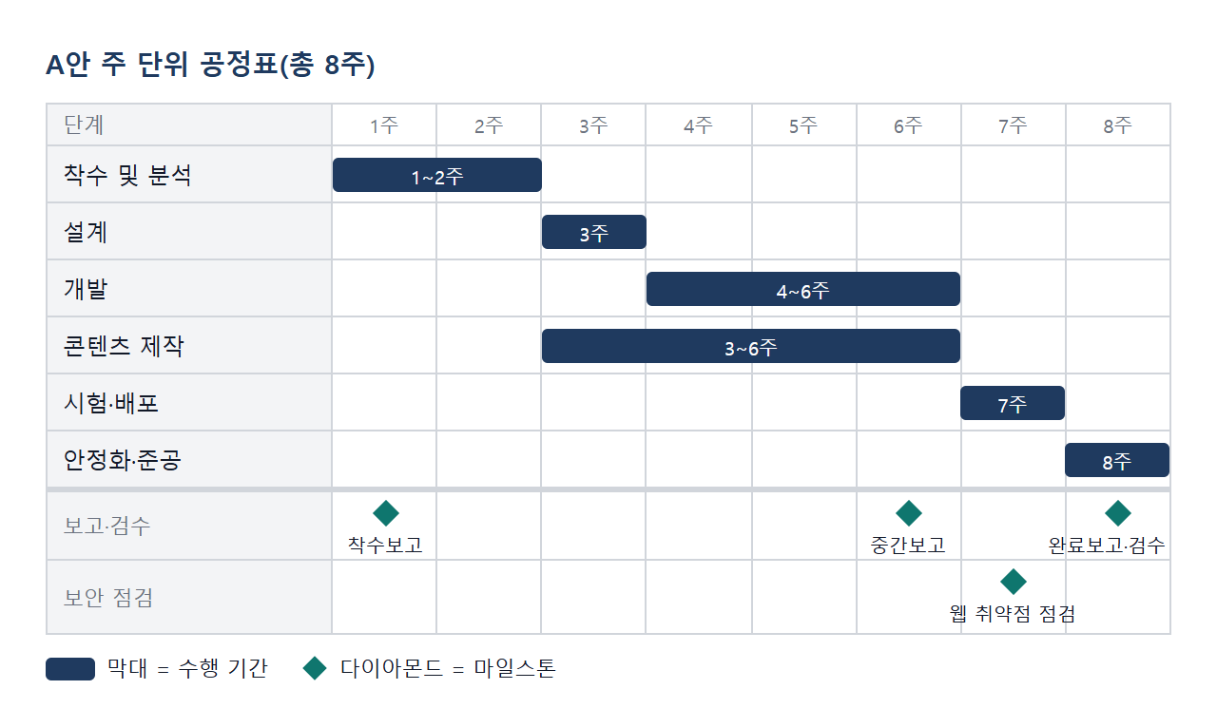
[그림 10] 8주 6단계 공정 — 웹 취약점 점검과 검수를 명시적 마일스톤으로 관리한다 (PMR-001)
단계 | 구분 | 기간 | 주요 활동
1단계 | 착수 및 분석 | 1~2주 | 착수보고, 사례조사(5개 이상), 교원 요구조사(20명 이상)
2단계 | 설계 | 3주 | 정보구조 설계, 화면설계서 작성 및 발주기관 승인
3단계 | 개발 | 4~6주 | 이용자 화면·관리자 기능 개발, 중간보고
4단계 | 콘텐츠 제작 | 3~6주 | 스킬 10종 제작 및 현직 교원 2인 이상 검수
5단계 | 시험·배포 | 7주 | 통합시험, 웹 취약점 점검·조치, 클라우드 배포
6단계 | 안정화 및 준공 | 8주 | 인수인계 교육(2시간 이상), 매뉴얼 제출, 완료보고 및 검수

착수계·사업수행계획서는 계약체결일로부터 7일 이내에 제출하고 착수보고를 실시합니다(과업지시서 Ⅶ-2). 일정 변경이 필요하면 발주기관과 서면 협의로 조정하되 총 사업기간은 준수합니다.
[표 A-1] 단계별 산출물 및 검수 기준 총괄
단계 | 산출물 | 제출 시기 | 검수 기준
1단계 착수·분석 | 착수계·사업수행계획서 | 계약체결일로부터 7일 이내 | 착수보고 실시(과업지시서 Ⅶ-2)
1단계 착수·분석 | 요구조사 결과보고서 | 1~2주 | 사례조사 5개 이상, 교원 요구조사 20명 이상
1단계 착수·분석 | 요구사항 정의서 | 1~2주 | 요구사항 준수표 15개 ID 대응 확인
2단계 설계 | 화면설계서 | 3주 | 발주기관 승인
3단계 개발 | 중간보고 자료·검토 회의록 | 4~6주 | 요구사항 정의서 대비 이행 대조
4단계 콘텐츠 제작 | 스킬 10종 원본·검수확인서 | 3~6주 | 상용 AI 2종 이상 동작 확인, 교원 2인 이상 검수
5단계 시험·배포 | 시험결과서 | 7주 | 기능별 테스트 시나리오 수행
5단계 시험·배포 | 웹 취약점 점검 결과보고서 | 7주 | 점검 → 조치 → 재점검 완료
5단계 시험·배포 | 접근성 자가진단 결과표 | 7주 | KWCAG 2.2 33개 검사항목 표기
6단계 안정화·준공 | 이용자·관리자 매뉴얼 | 8주 | 인수인계 교육 2시간 이상 실시
6단계 안정화·준공 | 완료보고서·소스코드 | 8주 | 제3자 라이선스 목록 동시 제출

Ⅴ-2. 수행 조직
역할 | 인원 | 자격 요건(과업지시서 Ⅶ-1) | 담당 업무
총괄책임자(PM) | 1명 | 정보처리 또는 SW 분야 경력 5년 이상 | 사업 총괄, 발주기관 협의 창구
개발자 | 1명 이상 | 웹 개발 경력 3년 이상 | 이용자·관리자 기능 개발
콘텐츠 기획자 | 1명 이상 | 교육 분야 또는 생성형 AI 활용 교육 경력 | 스킬 콘텐츠 기획·제작

참여인력은 착수 시 명단 기준으로 고정하며, 교체가 불가피하면 동등 이상 자격 인력으로 발주기관 사전 승인을 받아 교체합니다. PM 실명과 경력 증빙은 착수계(사업책임자계)와 일치시켜 제출합니다.

[사진 7] 콘텐츠 제작과 시스템 개발을 외주 없이 단일 팀으로 수행한다 (Ⅴ-2) (참고 이미지)
[표 A-3] 투입인력 × 단계 참여 현황
역할 | 1단계 착수·분석 | 2단계 설계 | 3단계 개발 | 4단계 콘텐츠 | 5~6단계 시험·준공
총괄책임자(PM) | ○ | ○ | ○ | ○ | ○
개발자 | — | — | ○ | — | ○
콘텐츠 기획자 | ○ | — | — | ○ | —

Ⅴ-3. 보고·의사소통 체계
층위 | 주기 | 형식 | 내용·결정 범위
진행 공유 | 격주 1회 이상(내부 기준 주 1회) | 서면(전자우편)·유선 | 진행률·이슈·다음 주 계획 — 과업지시서 Ⅶ-2 이행
단계 보고 | 착수 · 중간 · 완료 3회 | 대면 보고회 | 단계 산출물 승인, 범위·일정 조정 협의
검토 회의 | 설계·개발 단계별 1회 이상 | 대면·화상 | 화면설계서 승인, 요구사항 대비 이행 대조
수시 협의 | 발주기관 요청 시 | 대면(부산 관내 당일 대응) | 현안 처리 — 요청일 기준 익일 내 회신

Ⅴ-4. 위험 관리
위험 | 발생가능성 | 영향도 | 대응(담당) | 대안
8주 압축 일정에서의 범위 증가 | 중 | 높음 | 화면설계서 승인 시점에 범위를 동결하고 추가 요구는 서면 협의로 변경 관리(PM) | 우선순위 협의로 필수 기능 우선 개통
AI 스킬 콘텐츠의 저작권·라이선스 확인 지연 | 중 | 높음 | 착수 2주 내 소재·인용 기준표를 확정하고 스킬별 체크리스트로 제작 단계에서 확인(콘텐츠 기획자) | 문제 소지 항목은 자체 제작 예시로 대체
교육청 내부 절차(도메인·보안성 검토 이행 확인)로 인한 배포 지연 | 중 | 중 | 착수보고에서 내부 절차 일정을 확인해 공정표에 반영(PM), 개통 2주 전 사전 점검 | 임시 도메인으로 검수를 먼저 진행하고 공식 도메인 전환을 분리
학사일정(시험·방학)과 교원 검수·연수 일정 충돌 | 높음 | 중 | 착수 시 발주기관과 검수·연수 후보일을 2개 이상 확보(PM) | 온라인 병행·분산 검수로 전환
웹 취약점 점검 결과 조치 소요 | 중 | 중 | 개발 중 시큐어코딩 진단을 병행해 개통 전 점검에서의 신규 발견을 축소(개발자) | 조치 기간 1주를 공정표 버퍼로 확보

Ⅴ-5. 기밀·보안 관리
전 참여인력의 보안서약서를 착수 시 제출하고, 사업 중 취득한 정보는 목적 외 사용을 금지하며 이 의무는 계약 종료 후에도 유지합니다. 개발·시험에는 가명 처리 데이터만 사용하고, 종료 시 보유 자료를 반납하거나 복구 불가능한 방법으로 파기해 결과를 통보합니다(과업지시서 ⅩⅠ장). 저장매체 처리와 발주기관 보안점검에 협조합니다.

Ⅵ. 프로젝트 지원

Ⅵ-1. 인수인계
관리자 기능 교육(2시간 이상, 1회)을 발주기관 담당자 대상으로 실시하고, 이용자·관리자 매뉴얼을 함께 제출합니다. 소스코드는 형상관리 저장소 또는 압축본으로 제3자 라이선스 목록과 함께 제출하며, 기보유 자산 사용 목록을 명시해 발주기관에 본 사업 목적 범위의 무상·영구 사용권을 부여합니다(과업지시서 Ⅹ장).
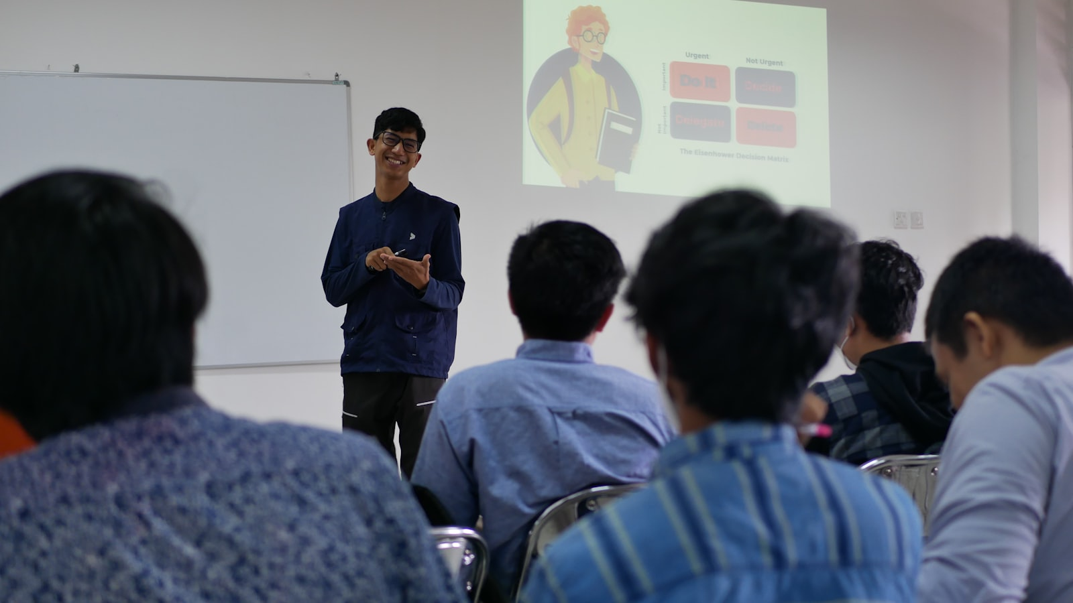
[사진 8] 인수인계 교육 2시간 이상 — 등록 절차와 백업 복구를 실습으로 이관한다 (Ⅵ-1) (참고 이미지)

Ⅵ-2. 교육·연수 지원
인수인계 교육(관리자 기능 2시간 이상)과 이용자·관리자 매뉴얼 제출로 발주기관 자체 운영 체계를 확립합니다. 교원 대상 별도 연수는 A안 과업 범위에 없으므로, 이용안내 페이지와 스킬 표준 서식이 자가 학습을 대신하도록 구성합니다.

Ⅵ-3. 기술지원
장애·문의 접수 창구(전자우편·유선)를 단일화하고 접수 대장을 유지합니다. 부산 관내 소재의 이점으로 현장 대응이 필요한 사안은 익일 내 방문합니다.

Ⅵ-4. 하자보수
하자담보책임기간은 준공검사일로부터 3개월로 하며, 기간 중 발생하는 오류·장애는 통보 후 3일 이내에 무상으로 조치한다(과업지시서 Ⅸ장).
하자보수 범위는 과업지시서 Ⅸ장을 따르며, 신규 기능 추가는 별도 협의 사항으로 구분합니다. 하자담보 기간 종료 이후의 운영·유지관리는 별도 계약으로 제안드립니다.
[표 A-5] 준공 후 지원 기준 총괄
항목 | 기준 | 근거
하자담보책임기간 | 준공검사일로부터 3개월 | Ⅵ-4(과업지시서 Ⅸ장)
오류·장애 조치 | 통보 후 3일 이내 무상 조치 | Ⅵ-4(과업지시서 Ⅸ장)
문의 접수 | 전자우편·유선 단일 창구, 접수 대장 유지 | Ⅵ-3 기술지원
현장 대응 | 익일 내 방문(부산 관내) | Ⅵ-3 기술지원
수시 협의 회신 | 요청일 기준 익일 내 회신 | Ⅴ-3 보고·의사소통 체계
인수인계 교육 | 관리자 기능 2시간 이상 1회 | Ⅵ-1·Ⅵ-2
매뉴얼 | 이용자·관리자 매뉴얼 제출 | Ⅵ-1 인수인계
소스코드·사용권 | 제3자 라이선스 목록 제출, 무상·영구 사용권 | Ⅵ-1(과업지시서 Ⅹ장)
클라우드 운영환경 | 준공 후 6개월분 이용료 사업비 포함 | Ⅲ-3·Ⅶ-1 연번 3
백업·복구 | 일 1회 자동 백업, 7일분 보관, 복구 리허설 1회 | Ⅲ-3·Ⅳ장(SIR-002)
범위 구분 | 신규 기능 추가는 별도 협의 사항 | Ⅵ-4

Ⅵ-5. 지속가능성 — 구축 후 방치되지 않는 장치
e학습터가 2026년 2월 서비스를 종료한 전례는 '구축 이후'가 공공 플랫폼의 진짜 시험대임을 보여줍니다. 본 제안은 방치를 막는 장치를 사업 범위 안에 내장합니다.
방치 원인(전례) | 본 사업의 내장 장치
콘텐츠가 갱신되지 않음 | 교원 검수를 거친 표준 서식 등록 절차와 관리자 등록 기능 — 인수인계 교육에서 실습
이용 실태를 아무도 보지 않음 | 스킬별 조회·다운로드 통계와 기간별 집계 — 차년도 고도화의 근거 데이터
운영 주체가 사라짐 | 하자담보 3개월 + 관리자 교육 + 매뉴얼로 발주기관 자체 운영 체계 확립
요구가 반영될 통로가 없음 | 공지·이용안내와 담당자 문의 창구 단일화

Ⅶ. 산출내역서
본 사업은 SW개발 예산 5천만원 미만으로 KOSA 「SW사업 대가산정 가이드」상 기능점수 방식 예외 사업이나, 산출 근거의 객관성을 위해 기능점수(간이법) 방식을 적용했습니다. SW 개발비는 기능점수로, 콘텐츠 제작·연수·직접경비는 성격이 다른 비용이므로 별도 항목으로 분리해 이중계상을 배제했습니다.

Ⅶ-1. 총괄
연번 | 항목 | 산출 근거 | 금액(원)
1 | 포털·아카이브 SW 개발비(기능점수 방식) | 19.4 FP × 605,784원 × 보정계수 1.167104 | 13,716,051
2 | 교육용 AI 스킬 콘텐츠 제작(기획·제작·상용 AI 2종 검증·교원 검수) | 10종 × 380,000원 | 3,800,000
3 | 클라우드 운영환경 이용료(준공 후 6개월, 도메인·SSL·백업 포함) | 6월 × 140,000원 | 840,000
4 | 도메인 등록(1년) | 1년 × 50,000원 | 50,000
5 | 매뉴얼·보고서 인쇄(이용자·관리자 매뉴얼, 완료보고서 각 2부) | 4부 × 27,500원 | 110,000
6 | 이윤 (개발원가의 7.17% — 법정 한도 25% 이내) | 잔여 배분 | 983,949
 | 공급가액 합계 |  | 19,500,000
 | 부가가치세 (10%) |  | 1,950,000
 | 총 계약금액 (부가세 포함) |  | 21,450,000

총 계약금액 21,450,000원은 발주 예산과 일치하며, 항목 합계는 자동 검산을 거쳤습니다. 이윤율은 법정 한도(개발원가의 25%, 국가계약법 시행규칙 제8조) 대비 7.2%만 적용해 예산을 기능과 콘텐츠에 배분했습니다.

Ⅶ-2. 기능점수 산정 내역
기능 모듈 | 단위프로세스 | 유형 | FP
스킬 아카이브 코어 | 스킬 원장(학교급·업무유형 2축 분류, 태그) | ILF | 7.5
콘텐츠 관리(관리자) | 스킬 등록·수정·게시전환 | EI | 4.0
운영 관리(관리자) | 공지·배너 관리 | EI | 4.0
스킬 탐색(이용자) | 통합 검색·목록·상세 조회 | EQ | 3.9
합계 |  |  | 19.4

간이법 고정 가중치(ILF 7.5 / EIF 5.4 / EI 4.0 / EO 5.2 / EQ 3.9)를 적용했습니다. 목록·상세 등 공통 화면 다수는 자사 기보유 CMS 코어를 재사용해 신규 개발분만 계상했습니다 — 안 간 가격 차이가 곧 기능 차이가 되도록 산정한 구조입니다.
[표 A-6] 기능점수 모듈 ↔ 요구사항 ID 대응표
기능 모듈 | 유형·FP | 대응 요구사항 ID | 본문 대응 위치
스킬 아카이브 코어 | ILF 7.5 | SFR-002 | Ⅲ-4 데이터 설계
콘텐츠 관리(관리자) | EI 4.0 | SFR-006 | Ⅲ-2 라
운영 관리(관리자) | EI 4.0 | SFR-005·SFR-006 | Ⅲ-2 다·라
스킬 탐색(이용자) | EQ 3.9 | SFR-001·SFR-003 | Ⅲ-2 가·나
합계 | 19.4 FP | — | Ⅶ-1 연번 1(13,716,051원)

Ⅶ-3. 보정계수 적용 근거
보정계수 | 값 | 선택 사유(요구사항 근거)
규모 | 1.28 | 총 FP 500 미만 — 가이드 고정값
연계복잡성 | 0.94 | 외부 기관 연계 없는 단독 서비스(SIR-001 공용 클라우드 단독 배포)
성능 | 0.97 | 실시간 처리·응답시간 특약 없음, 정적 콘텐츠 중심(QUR-001~002 범위)
운영환경 호환성 | 1.00 | 표준 반응형 웹, 3종 브라우저(SFR-008, QUR-002)
보안성 | 1.00 | 표준 웹 보안 수준, 로그인·개인정보 미수집(SER-001, SER-002)

부록

부록 1. 기능점수 산정 근거 시트
발주기관이 감사 대응 시 그대로 활용하도록 단위프로세스 식별 기준을 요약합니다. 등록·수정·삭제·조회는 각각 별도 단위프로세스로 식별하되, 로그데이터·임시파일·단순 형태변환은 산정에서 제외했습니다(KOSA 가이드 간이법 기준).

부록 2. 약어·용어
용어 | 설명
교육용 AI 스킬 | 생성형 AI를 교수·학습과 교육행정에 활용하기 위한 프롬프트·사용 절차·예시의 표준화된 묶음
FP(기능점수) | SW 기능 규모의 측정 단위 — KOSA SW사업 대가산정 가이드 기준
KWCAG | 한국형 웹 콘텐츠 접근성 지침
CSAP | 클라우드컴퓨팅서비스 보안인증
WBS | 작업분류체계 — 공정표의 작업 단위 구조
SSO | 통합 인증(단일 로그인)

부록 3. 첨부 증빙 목록
연번 | 증빙
1 | 여성기업확인서 (유효기간 내)
2 | 중소기업(소상공인)확인서 (유효기간 내)
3 | 사업자등록증 사본
4 | 참여인력 경력 증빙 (착수 시 명단과 일치)
5 | 수행 실적 증빙 (계약서·완료확인서 사본)

